

**Rapport D’activités**

**Premier pas vers le Web Design**

Dans le cadre de la validation des compétences de la période SAS ; le brief projet est un moyen utile pour que vous validiez les compétences dans leur niveau respectif (N1, N2, N3)

Le maquettage papier (ou prototypage) est une technique encore très utilisée dans la conception centrée sur l'utilisateur. Cette technique aide les parties prenantes d'un projet (concepteurs, développeurs, commerciaux, etc.)

* **la configuration du plan de travail :**

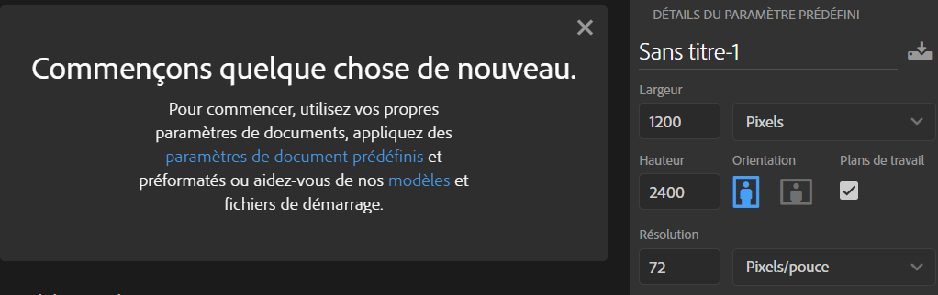

**Design de la section Hero header:**

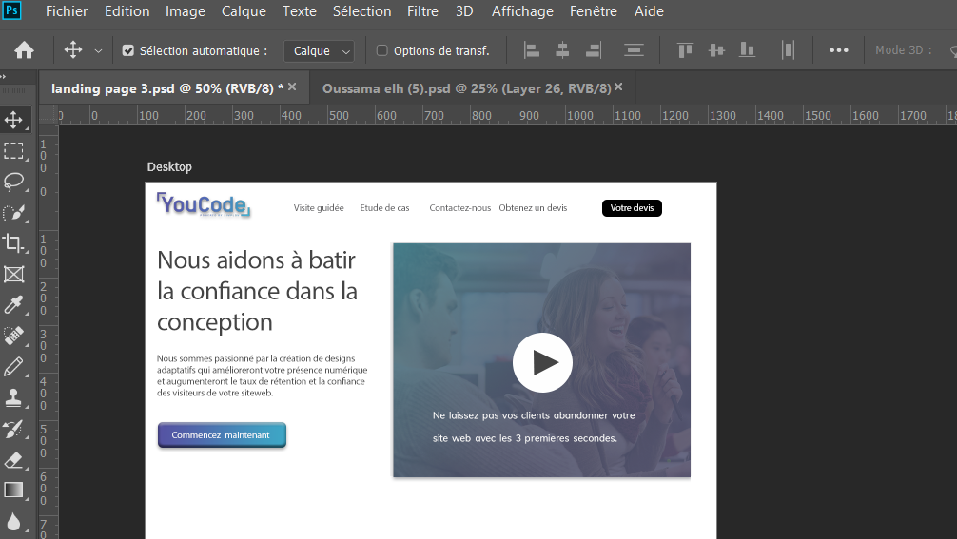

**Wireframe low fidelity en extension balsamiq :**

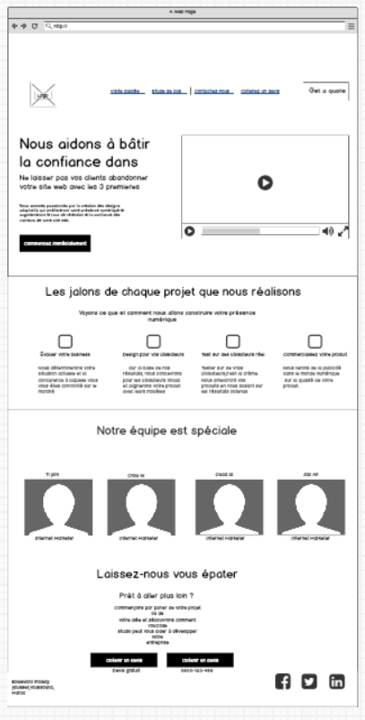

* **Atomic Design**

L’Atomic design est une nouvelle approche du design modulaire conçue par Brad Frost afin de créer des Design Systems à partir de composants plus simples : atom, molécules, organismes, template et pages.

À l’image des atomes et molécules chimiques, les éléments de l’interface doivent être vivants, évolutifs. Cette méthode permettrait aux designers et développeurs de concevoir des interfaces utilisateurs (UI) cohérentes, mieux adaptées aux besoins et aux usages actuels. L’Atomic design permet au client de voir les étapes de la conception.

QU’EST-CE QUE L’ATOMIC DESIGN ?

Le concept de Atomic design a été créé par le webdesigner Brad Frost . L’idée principale est d’organiser chacun des éléments de l’interface pour concevoir des interfaces belles et fonctionnelles dans tous les environnements. Autrefois, il était possible de faire une analogie entre le web et les livres. La comparaison a perdu son sens avec la multitude de tailles d’écrans.

**Wireframe High Fed. finalisation de la version bureau en extension psd :**

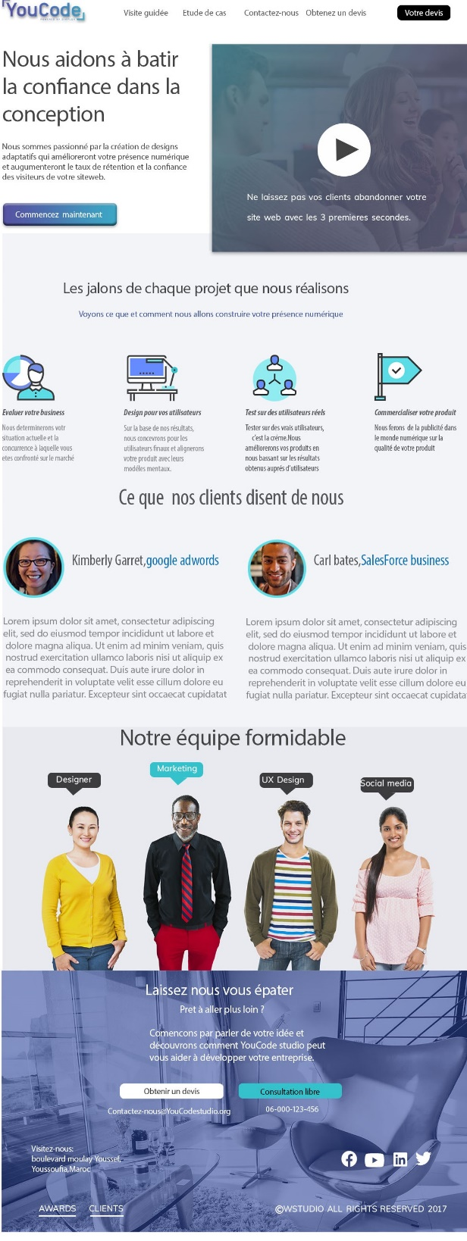

**Document contenant le contenu du site web :**

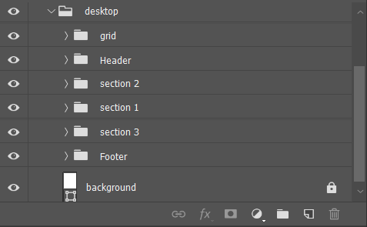

* **Low Fed. Wireframe de la version tablette :**

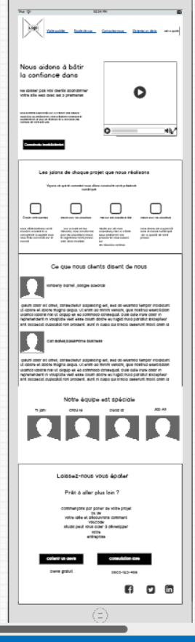

**High Fed. Wireframe de la version  tablette :**

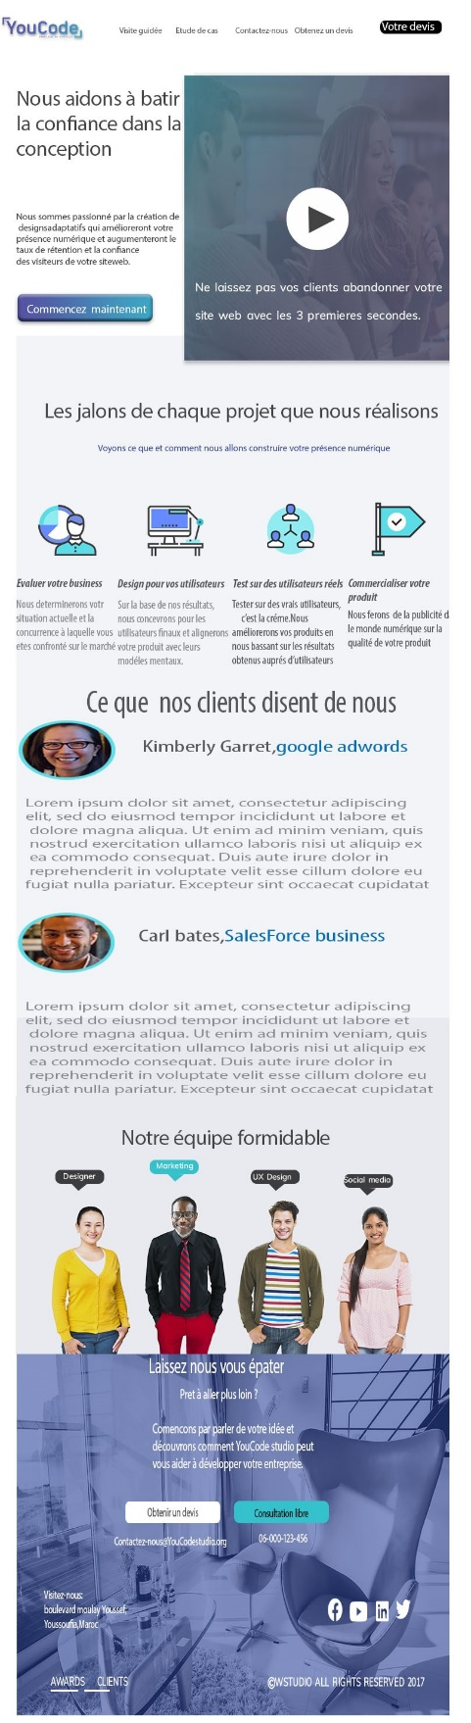

* **Veilles :**
* Qu'est-ce que **UI** ?

En termes simples, l'interface utilisateur (UI) est tout ce avec quoi un utilisateur peut interagir pour utiliser un produit ou un service numérique. Cela comprend tout, des écrans aux écrans tactiles, des claviers, des sons et même des lumières. Cependant, pour comprendre l'évolution de l'interface utilisateur, il est utile d'en savoir un peu plus sur son histoire et sur la façon dont elle a évolué en meilleures pratiques et en profession.

* Qu'est-ce que l'**UX**?

L'expérience utilisateur, ou UX, a évolué à la suite des améliorations de l'interface utilisateur. Une fois qu'il y avait quelque chose avec lequel les utilisateurs peuvent interagir, leur expérience, qu'elle soit positive, négative ou neutre, a changé la façon dont les utilisateurs ressentaient ces interactions.

* Quelle est la différence entre **UI** et **UX**?

Au niveau le plus élémentaire, l'interface utilisateur est composée de tous les éléments qui permettent à quelqu'un d'interagir avec un produit ou un service. UX, d'autre part, est ce que l'individu qui interagit avec ce produit ou service retire de l'expérience entière.

* **UX :**

Le terme UX (acronyme de l’anglais : User eXperience), expérience utilisateur en français, désigne la qualité de l’expérience vécue par l’utilisateur dans toute situation d’interaction. L’UX qualifie l’expérience globale ressentie par l’utilisateur lors de l’utilisation d’une interface, d’un appareil digital ou plus largement en interaction avec tout dispositif ou service. L’UX est donc à différencier de l’ergonomie et de l’utilisabilité.

Difficile de produire une définition ultime et figée de ce qu’est l’UX… et c’est tant mieux. On s’accorde pour dire que l’UX s’appuie aussi bien sur l’utilisabilité (la « facilité d’usage » d’une interface) que sur l’impact émotionnel ressenti. Ces deux aspects de l’expérience.

**Low Fed. Wireframe de la version mobile :**

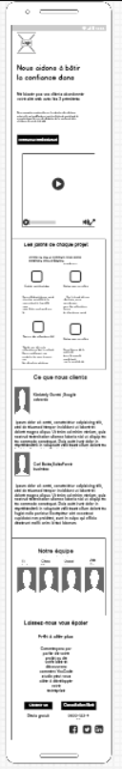

**High Fed. Wireframe de la version mobile :**

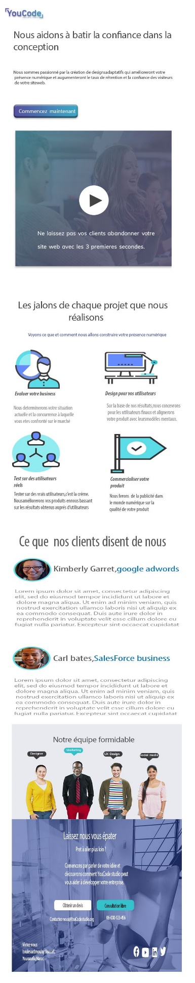

* **UI Style Guide en PSD :**

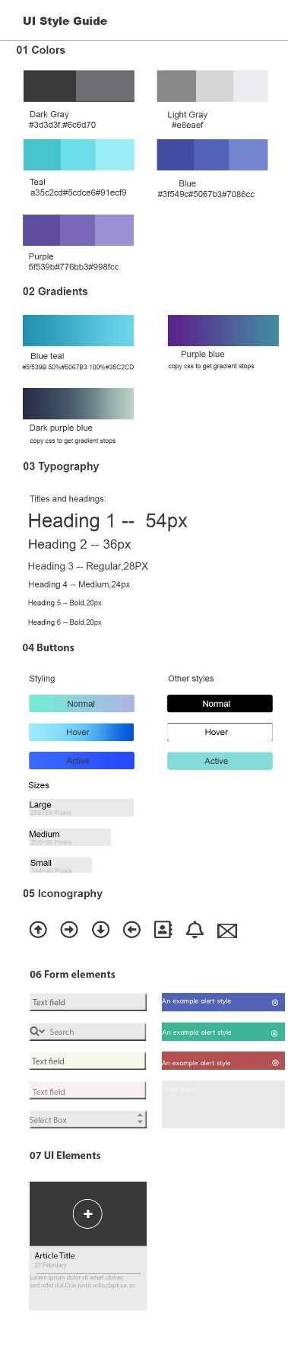

* **Prototype :**

***Lien utiles :***

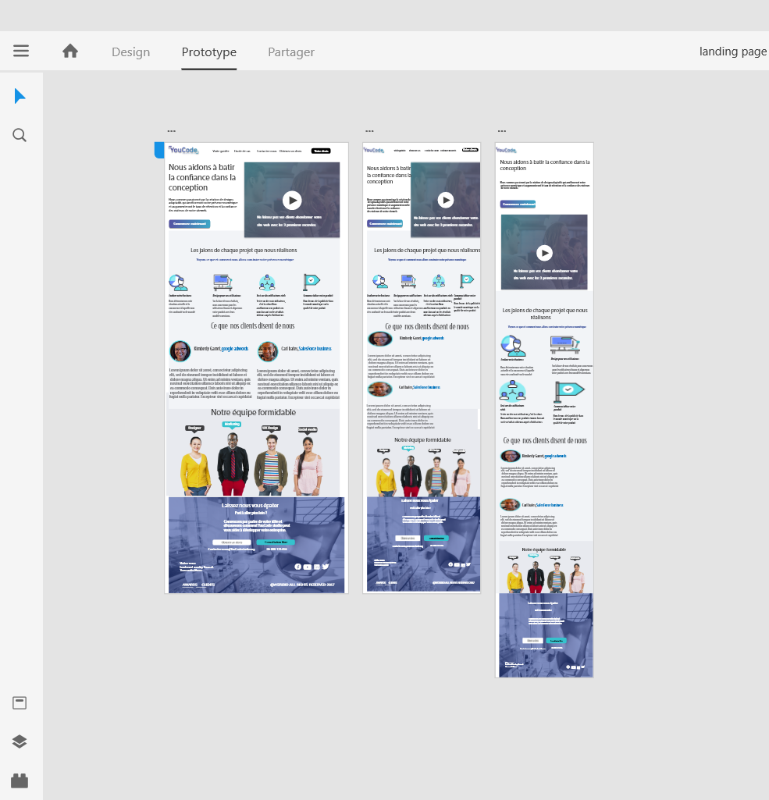

<http://grid.guide/>

<https://trello.com/b/IuSu5lvB/mock-up>

http://modulargrid.org/#app

<https://github.com/osaelh/Maquette1>

***Conclusion :***

Pour donner une vision global du brief

projet il est très utile de fournir une arborescence des principales rubriques qu’on va utiliser sous rubrique et fonctionnalités On a utilisé plusieurs  éléments par exemple : plusieurs Couleurs différentes , des icônes , des assettes , Fonts , Tailles et Police